信息工程系党支部8月党建信息报
- 落实“三会一课”制度情况
1.8月16日在D125召开支部委员会，应到会委员5名，实到会委员5名，学习了第一议题《习近平：促进民营经济健康发展、高质量发展》，会议就本月及新学期党内政治生活的开展作出具体部署。重点抓好以下工作：严肃党内政治生活、创新主题党日活动、深入推进“我为群众办实事”实践活动，以及扎实推进“四强党支部”创建工作等。本次支委会进一步明确了工作方向，统筹安排了本月及新学期重点任务，并细化落实了责任分工，为持续提升支部党建工作质量提供了坚实保障。
二、主题党日活动开展情况
8月16日，信息工程系开展“弘扬伟大抗战精神，向着民族伟大复兴奋进”主题党日活动。
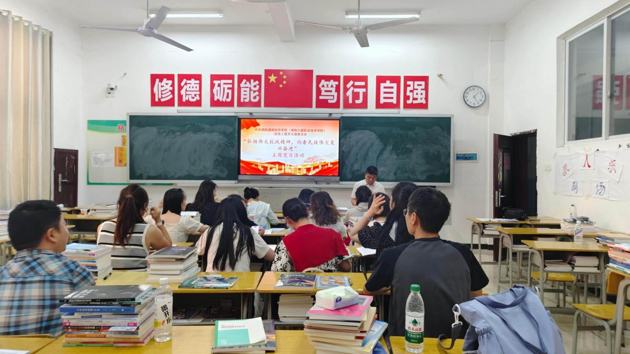

（一）第一议题
学习了习近平总书记在《求是》杂志上发表的重要文章《弘扬伟大抗战精神，向着中华民族伟大复兴的光辉彼岸奋勇前进》（领学：魏翔）。
（二）第二议题：集中学习
- 沈晓明：全面落实“五个进一步到位”重要要求 坚决打好正风肃纪反腐持久战（领学：蒋欢）
- 在庆祝中华全国总工会成立100周年暨全国劳动模范和先进工作者表彰大会上的讲话（领学：齐彦之）
- 担负历史重任 锻造中流砥柱——中国人民抗日战争胜利80周年的时代启示之一（领学：卢丽红）
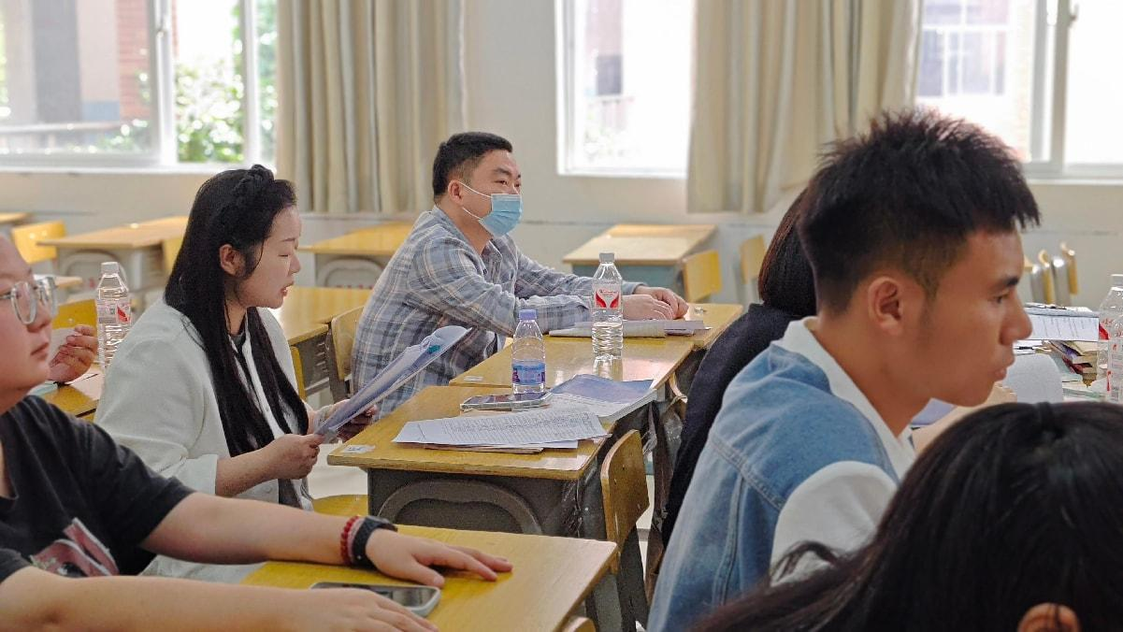4.《中国共产党纪律处分条例》（领学：郭真辰）
5.全体党员诵读《中国共产党章程》第九章——党组
三、第三议题：重温入党誓词（魏翔）
魏翔同志带领全体党员面向党旗，庄严宣誓，重温入党初心。全体党员深受鼓舞，纷纷表示将牢记誓言，坚定信念，以实际行动践行党员使命，为党的事业贡献力量。
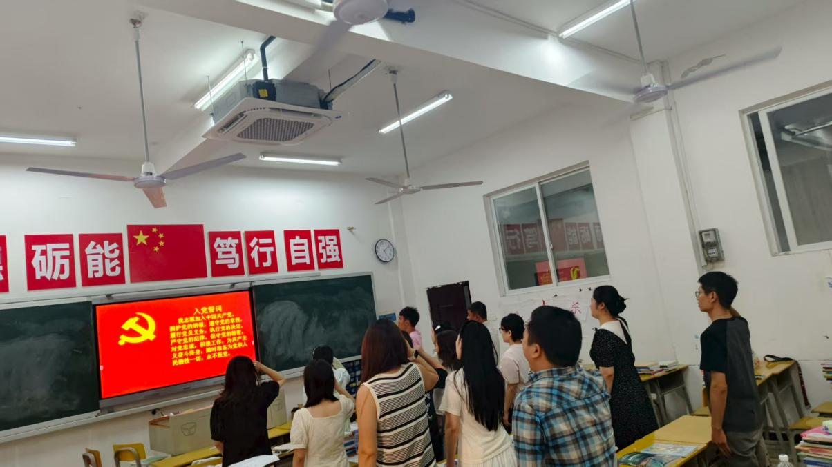

四、第四议题：“一月一课一片一实践”活动
1.微党课：《把伟大抗战精神一代代传下去》（唐祥添）
唐祥添同志以《把伟大抗战精神一代代传下去》为题，结合抗日战争历史背景和新时代使命，深入阐述了伟大抗战精神的核心内涵，包括天下兴亡、匹夫有责的爱国情怀，视死如归、宁死不屈的民族气节，不畏强暴、血战到底的英雄气概，以及百折不挠、坚韧不拔的必胜信念。他通过生动的历史案例和现实事例，强调在中华民族伟大复兴征程中，全体党员必须传承和弘扬这一精神，将其融入日常工作与生活中，激发奋斗动力。全体党员全神贯注聆听，深受教育和鼓舞，会后纷纷表示要将抗战精神内化于心、外化于行，立足岗位实际，为党和人民事业贡献更大力量。
2.微视频：
集体观看纪录片——新华社——《九三阅兵倒计时》（8月30日）
全体党员集中观看了新华社制作的专题视频《九三阅兵倒计时》。该视频以震撼的镜头语言和翔实的历史资料，生动再现了纪念中国人民抗日战争暨世界反法西斯战争胜利70周年阅兵式的筹备过程与盛动场景。视频不仅展示了人民军队现代化建设的辉煌成就和威武之师、文明之师、和平之师的良好形象，更通过穿插珍贵的历史影像，深刻对比了中华民族从饱受欺凌到自立自强的伟大飞跃。观看过程中，同志们神情专注，被革命先辈的牺牲奉献所感动，更为今日国家强大、军队强盛而倍感自豪。大家深刻认识到，新时代的阅兵既是国力的展示，更是对伟大抗战精神最直观地传承与弘扬。视频结束后，党员代表结合自身岗位交流了观后感，纷纷表示要从中汲取奋进力量，将爱国热情转化为立足本职、担当作为的实际行动，以更加昂扬的姿态投身于强国建设、民族复兴的伟大征程。
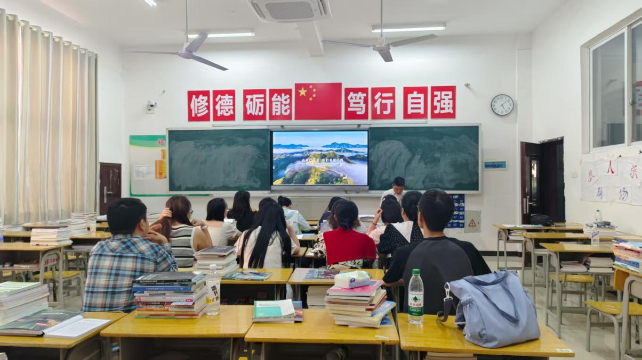
3.社会实践活动开展情况
紫荆社区志愿者服务活动
时间：2025年8月18日
地点：紫荆社区
主要内容：
支部匠“信”为党，自强不“息”党建品牌建设“约信而至，与爱同行”志愿者服务队前往紫荆社区开展志愿服务活动。党员同志们进行了：除积水防蚊虫，预防“登革热”、文明劝导、垃圾分类宣传、乱扔乱摆乱放清理等志愿服务活动，用实际行动响应永州市创建全国文明城市的号召，扎扎实实为文明永州建设贡献力量，发挥党员的先锋模范作用。
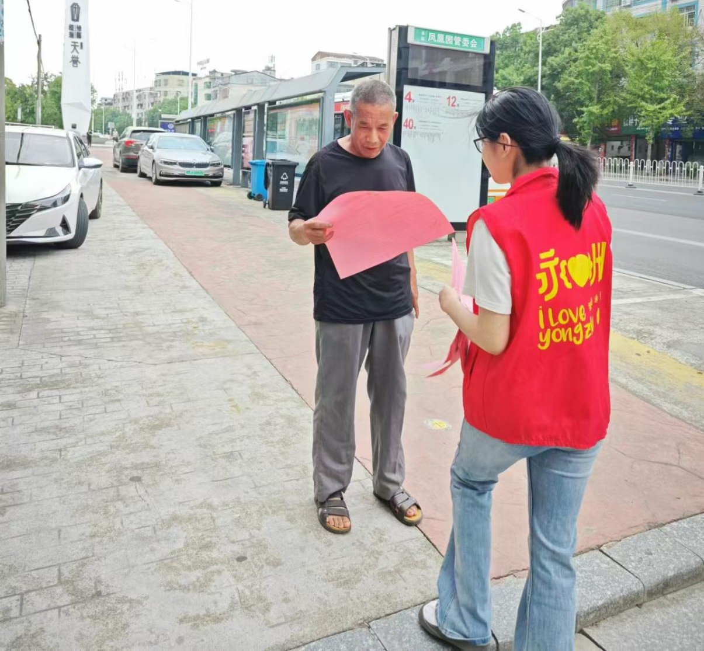

五、第五议题：集中缴纳党费
各位党员缴纳本月党费。
六、第六议题：党员量化积分测评
各位党员根据评分细则为自己打分，并将量化积分表上交。
信息工程系党支部
2025年8月31日

